Квест до Дня української писемності та мови
Мета:у цікавій ігровій формі ознайомити учнів з розвитком слов’янської писемності та постатями, які відіграли важливу роль у становленні української мови;
Розвивати логічне мислення, увагу, спостережливість, уміння працювати в колективі;
Виховувати інтерес та повагу до рідної мови.
Обладнання: маршрутні листи, ілюстрації, картки із завданнями.
Учасники: учні 5-11 класів.
Учні об’єднуються в команди, одержують маршрутні листи й, мандруючи, ознайомлюються з новою інформацією. Після цього змагаються, виконуючи завдання.

Маршрутний лист
№ | Назва зупинки
1 | Батько вітчизняної історії й словесності
2 | Великі просвітителі
3 | Кирилиця і глаголиця
4 | Статистична
5 | Цікава
6 | Меценат

Хід змагання
- Розминка. "Чи знаєш ти алфавіт?"
Учасники гри вишиковуються у алфавітному порядку.

- Вікторина
- Назва твору, автором якого був Нестор-Літописець.
- В якому році було встановлене сьогоднішнє свято.
- В якому віці Нестор прийшов у Києво-Печерську лавру послушником?
- Звідки походили Кирило і Мефодій?
- Де здобув освіту Кирило?
- Де Мефодій був управителем?
- На якому Євангелії президент присягає на вірність народові України?
- Найголовнішим дітищем життя П.Яцика є…(8 балів)

- Пояснити, яке значення у розвитку і становленні писемності та мови мають названі імена
- Іван Федоров
- Лаврентій Зизаній
- Мелетій Смотрицький
- І. Котляревський
- Т. Шевченко
- П. Яцик.(6 балів)

- Гра «Пісні-перевертні»
Кожне слово треба замінити на протилежне за значенням - і тоді Ти отримаєш рядок з широко відомої української пісні. Удачі Тобі!
Я ж тобі сказав правду.
Гей, в долині самотня верба.
Поклав Іванко вогонь.
Померла в дідуся одна сумна качка.
Шепоче та радіє Дон вузенький
День такий сонячний(6 балів)

- Вправні читці
Прочитати текст старослов’янською мовою.
- Підведення підсумків
Я ж тобі сказав правду.
Гей, в долині самотня верба.
Поклав Іванко вогонь.
Померла в дідуся одна сумна качка.
Шепоче та радіє Дон вузенький
День такий сонячний
Іван Федоров
Лаврентій Зизаній
Мелетій Смотрицький
І. Котляревський
Т. Шевченко
П. Яцик
Команда
Маршрутний лист
№ | Назва зупинки
1 | Батько вітчизняної історії й словесності
2 | Великі просвітителі
3 | Кирилиця і глаголиця
4 | Статистична
5 | Цікава
6 | Меценат

Команда
Маршрутний лист
№ | Назва зупинки
1 | Великі просвітителі
2 | Кирилиця і глаголиця
3 | Статистична
4 | Цікава
5 | Меценат
6 | Батько вітчизняної історії й словесності

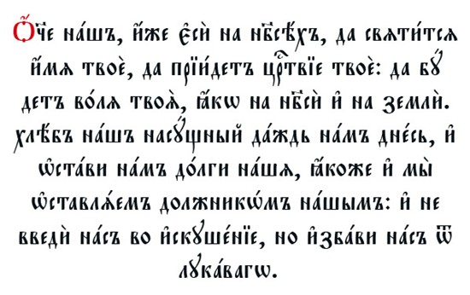

Зупинка «Батько вітчизняної історії й словесності»
9 листопада – День української писемності та мови
Це свято одне з наймолодших державних свят, яке було встановлено 1997 року Президентом України Леонідом Кучмою. В указі було зазначено:
"Установити в Україні День української писемності і мови, який відзначати щорічно 9 листопада в день вшанування пам’яті Преподобного Нестора Літописця. Цього ж дня православна церква вшановує пам'ять святого преподобного Нестора-літописця.
Преподобний Нестор-літописець – киянин, у сімнадцять років прийшов у Києво-Печерську лавру послушником. Прийняв його сам засновник монастиря преподобний Феодосій. Молитвою та послухом юний подвижник невдовзі перевершив найвидатніших старців. Під час постригу в ченці Нестор був удостоєний сану ієродиякона. Книжкова справа стала змістом його життя.
Найвизначнішою працею Нестора - літописця є «Повість временних літ» - літописне зведення, складене у Києві на початку ХІІ століття. Це перша у Київській Русі пам’ятка, в якій історія держави показана на широкому тлі світових подій. Преподобний Нестор довів розповідь з літописних зведень кінця ХІ століття до 1113 року.
Всі наступні літописці лише переписували уривки з праць преподобного Нестора, наслідуючи його. Але перевершити так і не змогли. «Повість временних літ» була і залишається найвидатнішою пам’яткою слов’янської культури. Тому преподобного Нестора-літописця можна по праву вважати батьком не лише вітчизняної історії, а й словесності. Зачинателем сучасної української літературної мови вважається І.П.Котляревський, а основоположником – Т.Г.Шевченко. Разом з розвитком писемного слова український народ став великою нацією, здатною вирішувати питання будь-якої складності й ваги.
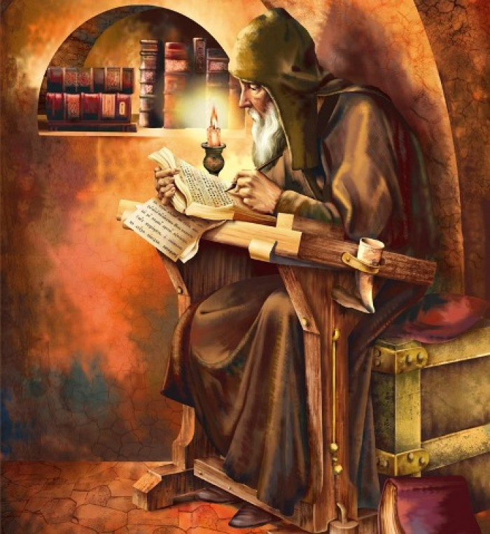
Зупинка «Великі просвітителі»
Тривалий час побутувала думка, ніби - то наші пращури завели писемність лише після Хрещення Русі, коли з Візантії та Болгарії прийшли на Русь богослужебні книги.
Проте у багатьох місцях, де колись селилися наші пращури, особливо в Північному Причорномор"ї, археологи не раз знаходили, та й досі знаходять, - на кам"яних плитах, надгробках, амфорах - таємничі, незрозумілі знаки.
Прямим попередником слов"янської мови - є алфавіт, створений великими просвітителями слов"ян - братами Кирилом і Мефодієм.
Костянтин Філософ ( Кирило ) і його брат Мефодій походили із Солуня (сучасні Солоніки ).За тих часів людність у цьому місці складалася наполовину з греків, наполовину з слов"ян. Грекинею була мати братів, а батько - болгарином. Тому брати з дитинства добре знали як грецьку так і мову солунських слов"ян. Костянтин (Кирило) (827 - 14 лютого 896 р.), здобувши освіту в Константинополі, знав східні мови, латинську, арабську і староєврейську, був талановитим філологом, працював бібліотекарем у патріаршій бібліотеці, викладав філософію у вищій константинопольській школі.
Мефодій (815 - 6 квітня 885 р.) був управителем однієї слов"янської провінції у Візантії, а згодом став помічником Костянтина в місіонерській, літературній і освітній діяльності. У 862 році візантійський імператор Михайло і патріарх Фотій послали Костянтина і Мефодія в Моравію, де вони на прохання місцевого князя Ростислава повинні були вести церковну службу слов"янською мовою, що мала бути протиставлена латинській мові німецьких місіонерів.
- За свідченням джерел Костянтин перед від"їздом до Моравії розробив слов"янську азбуку. А вже 863 року Кирило і Мефодій привезли до Велеграфа слов"янську абетку на 3 - 4 богослужебні книги, перекладені на слов"янську мову. У посланні папи Іоанна VIII до моравського князя Святополка ( 880 р. ) Костянтина названо " творцем слов"янського письма".
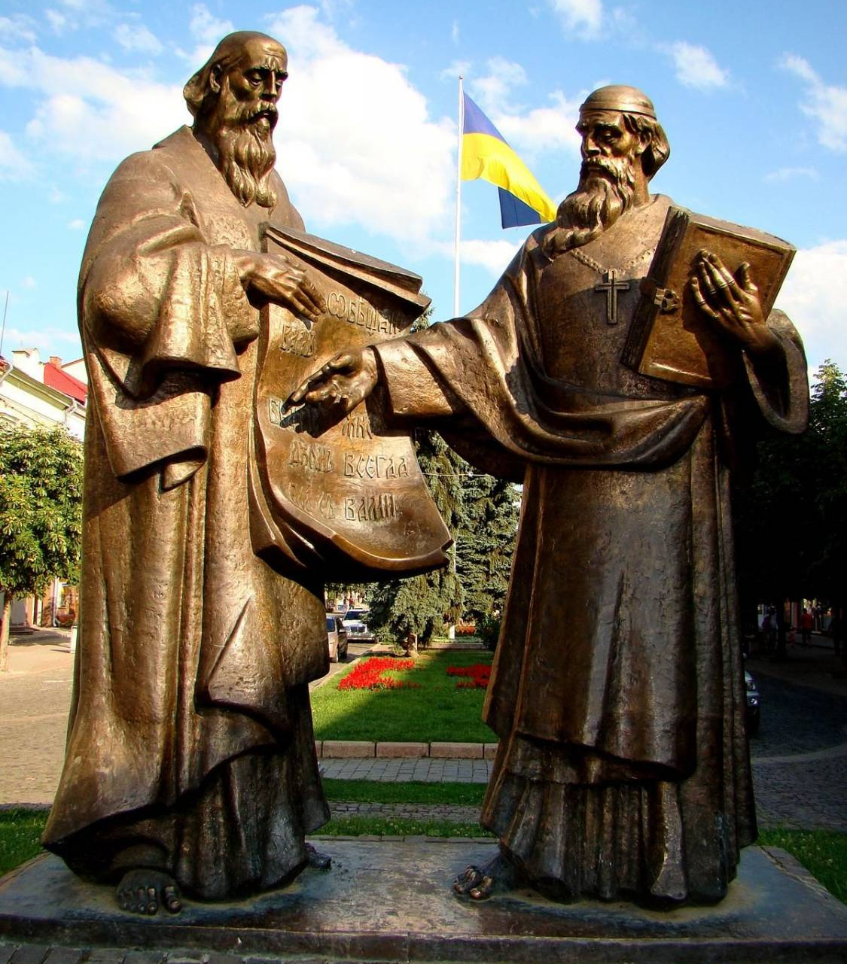
Зупинка «Кирилиця і глаголиця»
Рукописи X та XI ст. написані двома різними абетками. Одні написані кирилицею, інші - глаголицею. Але яка з них давніша? Тобто, яким письмом були написані не збережені рукописи кирило-мефодієвських часів?
Цілий ряд фактів свідчить про те, що більш давньою абеткою слід вважати глаголицю. Найдавніші пам’ятки (у тому числі "Київські листки") написані саме на глаголиці, до того ж написані більш архаїчною мовою, близькою по фонетичному складу до мови південних слов’ян.
На більшу давність глаголиці вказують також палимпсеста (рукописи на пергамені, в яких старий текст зіскреблено і замість нього написано новий). На всіх палімпсестах, що збереглись до наших днів, зіскреблено глаголицю й новий текст написано кирилицею. Немає жодного палімпсеста, на якому була б зіскреблена кирилиця й по ній написана глаголиця. Найдавніші книги, написані глаголицею, дійшли до нас з XI ст. Найстаріша книга на Русі, написана кирилицею, — Остромирове Євангеліє — 1057 року. Це Євангеліє зберігається в Санкт-Петербурзі, в бібліотеці Російські Академії наук.
Є й інші факти, що свідчать про більшу давність глаголиці, але перераховувати їх занадто довго. Отже, в сучасній слав’яністиці вже ніхто не сумнівається в тому, що Константан Філософ (після хрещення Кирил) та його брат Мефодій "переклали" звуки слов’янської мови на пергамент за допомогою тієї абетки, яку сьогодні прийнято називати глаголицею. Пізніше (скоріш за все, на соборі в Преславі, в столиці болгарського царя Сімеона в 893 р.) з'явилася кирилиця, котра з часом витіснила глаголицю в усіх слов’янських країнах, за виключенням Північної Далмації (адріатичне узбережжя), де хорвати-католики продовжували писати глаголицею до цього часу.
В кирилиці літери мають більш просту та зрозумілу для нас форму. Яка абетка була винайдена Константаном, ми не знаємо, але саме кирилиця є основою нашого українського алфавіту. Кирилиця проіснувала практично без змін до часів Петра Першого, коли було внесено зміни в обриси деяких літер, а 11 з них були взагалі виключені з алфавіту. Новий алфавіт став бідніший за змістом, але простіший та більш придатніший для друку різноманітних цивільних ділових паперів. Він й отримав назву " цивільний ".

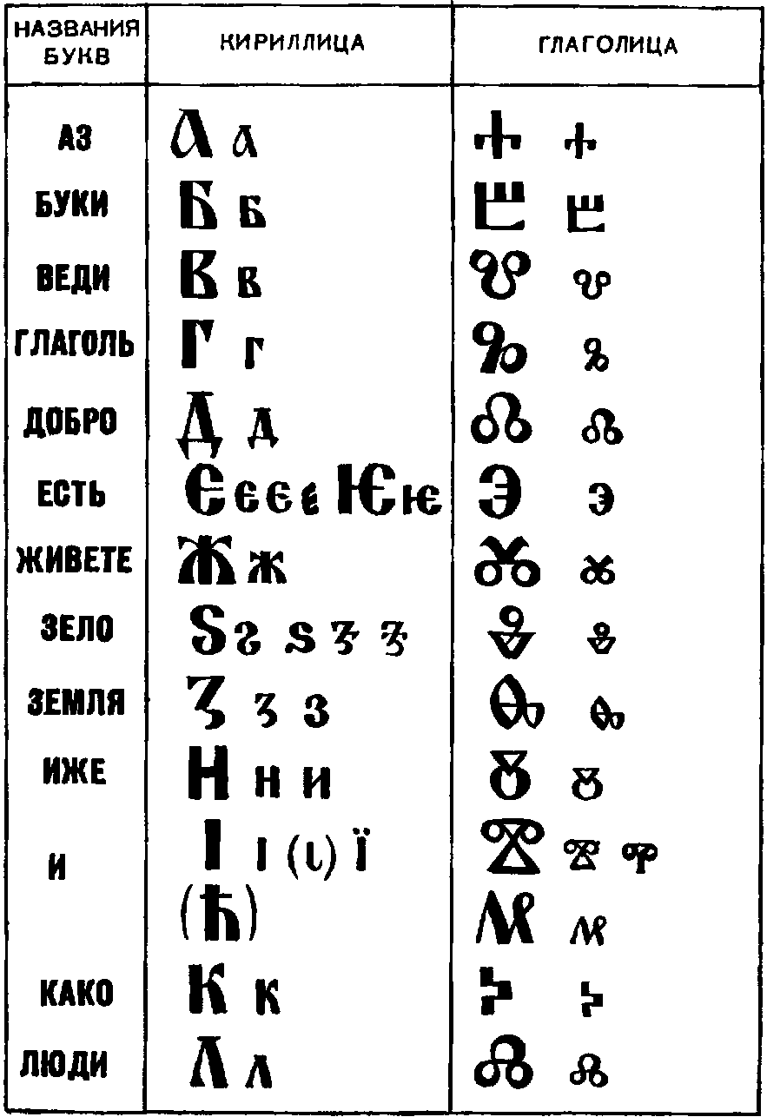

Зупинка «Цікава»
Мова і писемність у цікавих фактах
Найдавніша згадка про «руську» мову на території сучасної України належить до 858 р. Слов'янський просвітитель Костянтин (Кирило), філософ, описуючи своє перебу¬вання у кримському місті Херсонесі (Корсуні) під час подорожі з Візантії до хозар, зазначає, що «чловька обргать глаголюща руською бседою».
Писемність
Найдавніша згадка про те, що писемність існувала на східнослов'янських землях і в тому числі на території сучасної України ще до запровадження християнства, належить до 858 р.
Найдавніша пам'ятка слов'янської писемності — київські глаголичні листки, датовані кінцем X — початком XI ст. Ці сім невеликих аркушів глаголичного письма зберігаються в Центральній науковій бібліотеці АН УРСР у Києві.
Найдавніша пам’ятка писемності Київської Русі — «Ізборник Святослава», укладений 1073 та 1076 рр. для київського князя Святослава Ярославича.
Найдавнішими пам'ятками, написаними на території України на папері, є львівські адміністративні книги, які датовані XIV ст. і зберігаються у ЦЦІА у Львові.
Букварі
Перший друкований буквар, виданий українським автором, мав назву «Наука до читання й розуміння слов'янського письма» і побачив світ у Вільні в 1596 р. стараннями Лаврентія Зизанія. До книжки було додано словник, який містив 1061 слово.
Першим букварем, виданим в Україні, був «Буквар» («Азбука»), надрукований у 1574 р. у Львові першодрукарем Іваном Федоровим. Книжка складалася з абетки, складів, зразків відмінювання і короткої читанки. До нас дійшов лише один примірник, який знайдено в Римі 1927" р. Зберігається в бібліотеці Гарвардського університету (США). Факсимільне видання було здійснено в Києві 1964 та 1974 рр.
Підручник
Першим вітчизняним друкованим підручником була «Азбука», надрукована першодрукарем І. Федоровим у Львові 1574 р. Це був також перший друкований підручник у східних слов'ян (див. також «Букварі»).
«Найдовговічніший» підручник. За «Граматикою словенською», створеною у 1619 р. Мелентієм Смотрицьким — викладачем Київської братської школи, навчалися учні російських, українських і білоруських шкіл протягом майже 150 років. М. В. Ломоносов назвав її «вратами вченості».
Словники
Перший український словник, «Лексис з тлумаченням слов'янських слів на просту мову», складений після 1581 р. невідомим автором, лишився в рукописі. Він містив 96 слів. Автор підшив його до «Острозької Біблії», яка вийшла 1581 p., і в такому вигляді словник дійшов до нашого часу.
Перший друкований словник української мови з'явився у Вільні в 596р. Лаврентій Зизантій видав буквар «Наука до читання й розуміння слов'янського письма»
І додав до книжки «Лексис», тобто словник, який містив 1061 слово. Церковнослов'янські слова тут пояснюються простою українською мовою, яка майже тотожна теперішній.
Перший друкований український тлумачний словник «Лексиконь славеноросскій и имень тьлкованіе» випустив 1627 p. у Києві Павло Беринда. Поряд з церковнослов'янською лексикою він містив й українську народнорозмовну лексику, переклад і тлумачення близько 7000 слів.
Правопис
Першим офіційним українським правописом вважаються «Найголовніші правила українського правопису», затверджені АН України і видані у 1921 р.
Слово
Найдовше слово в українській мові. 31 літеру містить слово «рентгеноелектрокардіографічний».

Зупинка «Статистична»
Українська мова функціонує як національна мова українського народу в Україні. За даними перепису 1989 р. у складі населення України, яке становило 51,4 млн. чоловік, налічувалося 37,4 млн. українців. З цієї кількості рідною мовою - українську - вважали 32,8 млн. чоловік. Поза межами України українська мова в усній формі поширена в Росії, Молдавії, Білорусії, Казахстані. Крім того, українською мовою послуговуються українці в Польщі, Чехії, Словаччині, Румунії, Сербії, Хорватії, Угорщині, США, Канаді, країнах Латинської Америки, Австралії.
Ознаки української мови фіксуються в пам"ятках, починаючи з найдавніших джерел, датованих XI ст.
Існує два погляди на зародження і розвиток української мови як окремої слов"янської : українська мова виникла після розпаду давньоруської мови у XIV ст.; безпосереднім джерелом української, як і інших слов"янських мов, виступає праслов"янська мова, розпад якої розпочався у VII ст.
Сучасна українська літературна мова пов"язується з конкретною датою - виданням "Енеїди" Котляревського у 1798р. Знаменита поема стала першим друкованим твором написаним живою народною мовою всупереч тогочасній традиції користування книжною українською мовою у писемній практиці, конкретні сфери якої, зокрема книгодрукування, поступово зводилися нанівець заборонами на українське слово, розпочатими Петром I .
Ще одна дата 1840 р., коли вперше було видано твори Т.Г.Шевченка, - може вважатися долесною : з того часу українська літературна мова стала на важкий але плідний шлях розвитку і нормативної стабілізації. На цьому шляху і перепони, і заборони, і кров та сльози найкращих синів.
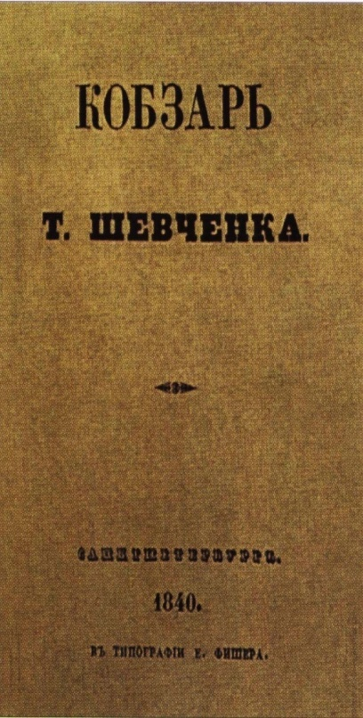
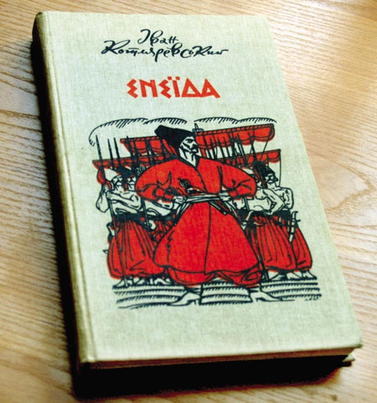
Зупинка «Меценат»
Життя Петра Яцика - це справді яскравий взірець служіння рідному народові, Україні. Чотирнадцятирічним сиротою взяв він на свої плечі відповідальність за всю родину, будучи найстаршим із усіх дітей Дмитра та Марії Яциків - працелюбної селянської родини із села Верхнього Синь. що на Львівщині. Старший син став не просто господарем у домі, а й батьком молодшим братам і сестрам.
Доля склалася так, що мусив емігрувати за кордон, де пожив понад пів- століття. Але Яцик ніколи не забував про те, що він українець. Повсюдно прагнув допомогти своєму народові.
Ставши видатним бізнесменом, він водночас став і великим меценатом. Петро Яцик допомагав багатьом людям. Він давав кошти на будівництво українських шкіл та церков у Бразилії. За цього фінансової підтримки з'явилося на світ чимало важливих книжок з історії та культури України. Він- головний меценат відомої Енциклопедії українознавства. добре знаної сьогодні в науковому світі Українського дослідного інституту при Гарвардському університеті (США). Коштом Петра Яцика народився Центр досліджень історії країни в Канадському інституті українських студій при Альбертському університеті. Кілька років тому він пожертвував мільйон доларів на відкриття спеціального українського відділу в інституті Гаррімана при Колумбійському університеті. Науково - дослідницькі й інформаційні центри його імені є при Торонтському та Лондонському університетах. А найголовніше дітище його життя - Освітня фундація Петра Яцика - здійснює нині масштабний науковий проект: переклад і видання англійською мовою фундаментальної «Історії України - Руси» Михайла Грушевського, що стане для англомовного світу своєрідним вікном в Україну.
Петро Яцик мріяв, щоб Грушевський, заговоривши про освіту англійською, остаточно переконав світ: український народ - не гілка з великоросійського дерева, а самостійна велика європейська нація, котра має тисячолітню історію і всі політичні та моральні права на власну державу. Вже з'явилися друком кілька томів англомовного Грушевського, ще кілька - готові до виходу в світ. Весь цей проект коштує понад 15 мільйонів доларів. Усі ж благодійні пожертви мецената на українські справи вимірюються десятками мільйонів.
Він був скромним в особистих життєвих потребах, невибагливим у побуті. І цим мало нагадував респектабельного мільйонера. Не раз з іронією говорив про тих, хто для задоволення своїх прямих потреб, купував острови чи літаки. Він був твердо переконаний: найбільше багатство людини - те, що вона віддала іншим.
Випробування багатством - це теж не просте випробування для людини. Не кожен з честю для себе витримує його. Петро Яцик витримав це випробування з честю. Він міг би сказати, що найдорожчий його скарб на цьому світі - чесне, благородне ім'я.
Петро Яцик належав не тільки своїм рідним, близьким, усім, кому він робив Добро. Він належав усьому нашому народові, Україні.
